准备取消长期低价政策时，怎样衔接已确认报价、未发订单与新成交｜云上订货系统
一家批发企业决定结束沿用两年的低价政策。销售说“下周一全部恢复正常价”，财务却发现上周发给客户的报价仍在有效期内，仓库还有几笔已接单但尚未发货的订单；客户手机商城的购物车里也保留着旧商品。若只在后台改一个价格，客户可能按原承诺采购却看到新价，也可能在新政策生效后继续以旧价新增订单。真正要处理的不是调价按钮，而是把已经形成的交易承诺、正在履行的订单和未来成交分开，让每一笔订单都能说清用价依据。
低价政策可能源于客户指定价、类型等级价、促销活动或业务员的书面报价。先分清低价从何而来，再确定何时停止新增、历史承诺履行到哪一步。云上订货能承接商品价格、客户价格、促销条件和订单记录；客户合同、有效报价是否构成约束以及例外补偿，由企业负责人按实际约定确认。本文给出可试运行的切换方法，避免“恢复毛利”变成对客户失信或让旧价无限续期。

先给旧价交易分状态，不能一刀切到新价
整理受影响的客户、商品、规格、单位和价目，把旧低价对应的来源标出来。相同商品在系统中可能同时有销售价、客户类型等级价、客户指定价和促销价；实际成交还会受活动适用条件影响。企业既要看后台配置，也要用代表客户账号核手机商城里的最终价格，不能见到一个“销售价”就以为所有客户都会同步变化。按企业已确认的价格优先级核验：促销价、客户指定价、客户类型等级价、销售价是否如预期生效；如果特定版本或活动规则不同，以真实试单结果和当前系统设置为准。
第一类是已签合同或仍在有效期的正式报价，需核数量、期限、适用门店和是否已经被客户接受。第二类是系统里已提交的订单：已审核未发、部分发货、已完成各有不同履约责任。第三类是口头询价、草稿、购物车或未提交的新需求，它们通常尚未形成与已确认订单同等的承诺，但要看企业给客户的书面约定。第四类是政策生效后的新订单，应按新条件报价和下单。分类时保留原单号、报价版本、确认时间、客户和价格，避免事后用“这笔算旧单”一句话替代证据。
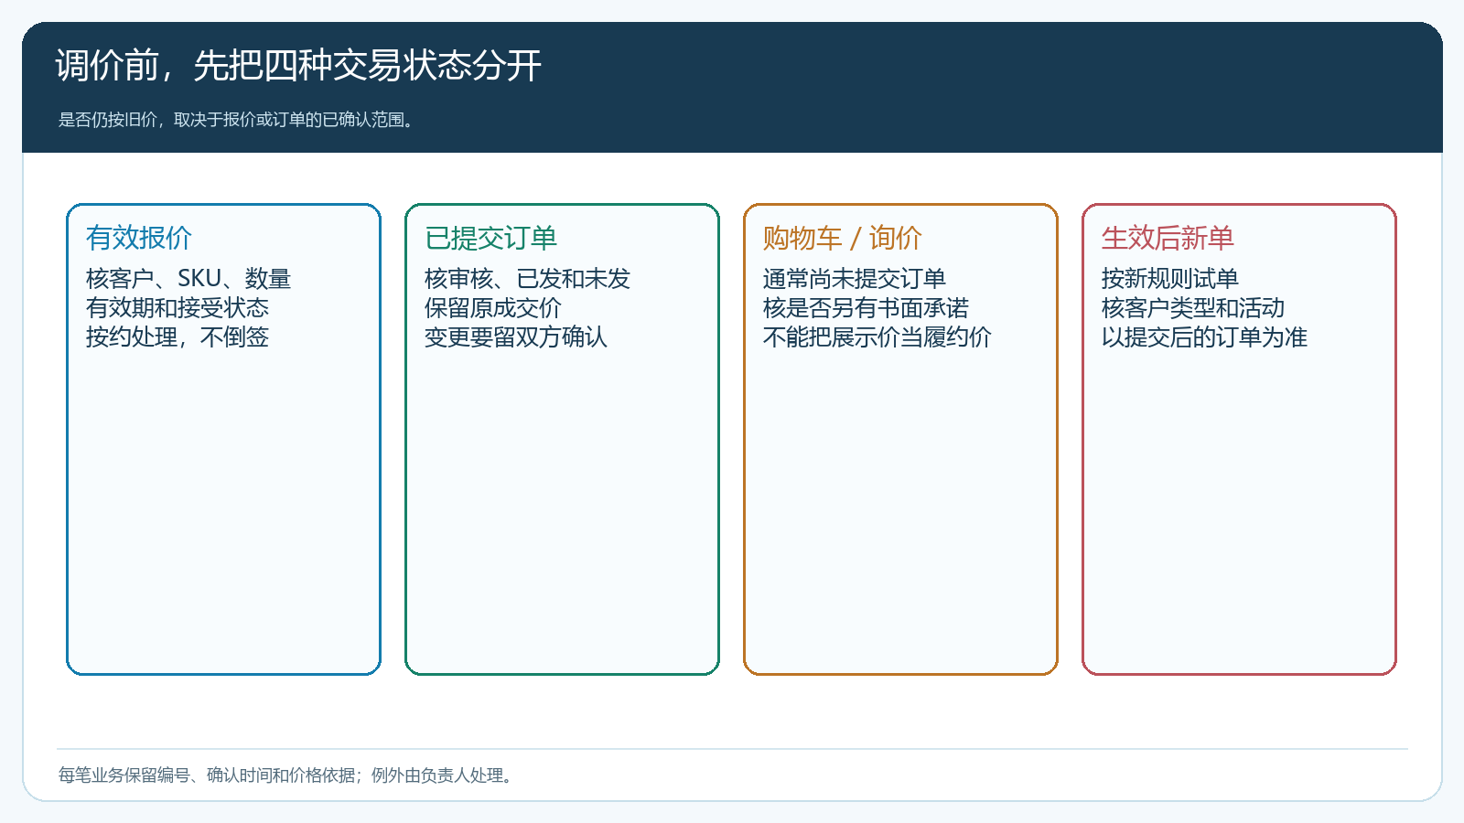
图1：以承诺状态划线，报价、在途订单、未提交需求和新成交不能混为一类。

截止时间必须对应订单动作，而不是只写公告日期
政策通知写“10月1日起调价”并不够：是9月30日23时59分前提交的订单适用旧价，还是必须审核完成、付款到账或发货完成？客户跨时区、门店多人下单、销售代客下单时，截止口径不一致就会争议。先由经营负责人选定业务动作和系统记录时间，再写入通知与内部执行表。例如，已审核订单按原成交价履行；尚在审核中的订单按提交时已确认条件处理，出现超范围数量则人工核；生效后的新增订单走新价。这个例子只说明划线方式，不应代替企业合同。
对于报价单，单列有效期和可下单数量。有些报价仅说明参考价，有些已明确客户、SKU、数量和期限，处理方法不会相同。销售负责人把有效报价列表发给财务和客服，标记继续履约、需要重谈或已过期。若某客户提出“我上个月问过价，所以今年都应是旧价”，销售可拿出原报价的有效范围解释，必要时升级审批，而不是偷偷改订单价。过去没有规范报价记录的客户，要由销售确认聊天记录和承诺边界，形成书面处理意见，不能靠系统推测客户是否已有权利。
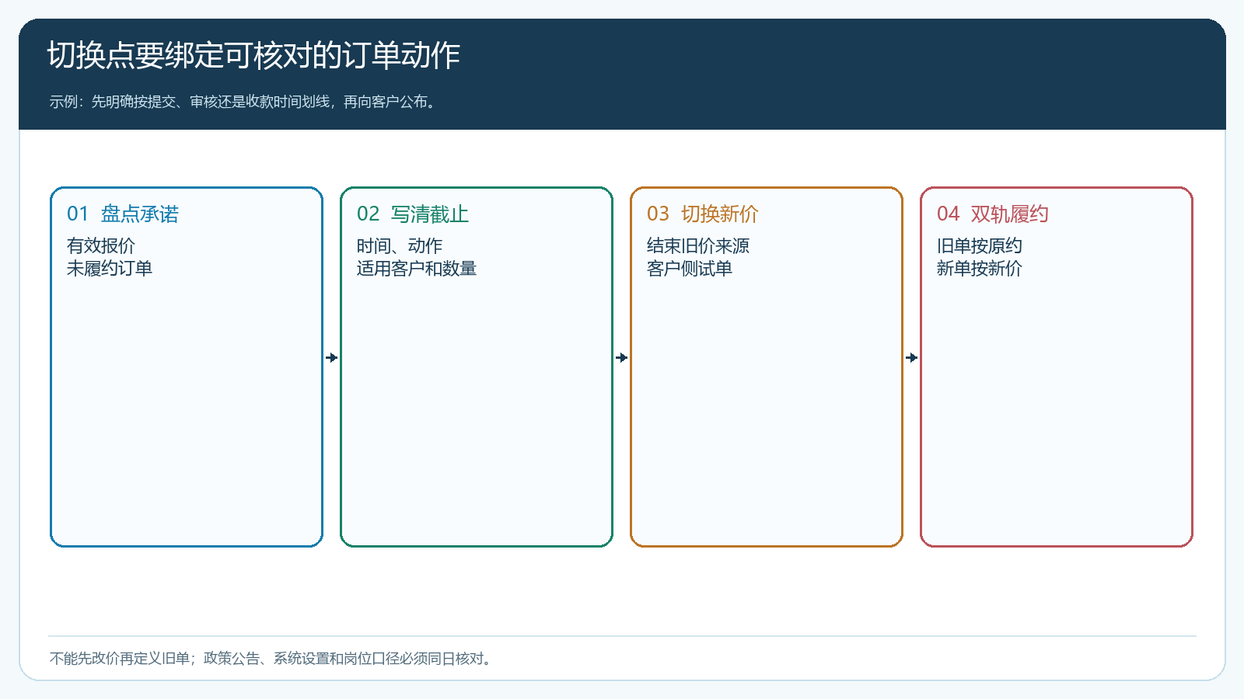
图2：切换点围绕可核对的订单动作，历史承诺与新成交分别处理。

新价设置后，先用代表客户和规格试单
运营先核低价来自哪里，再逐项结束。若只是客户指定价，调整或设定结束条件时仍要检查是否有同一客户可参与的促销价；若取消促销，却仍保留了指定价，客户看到的价格也可能不变。瓶和箱、整件和拆零、不同客户类型、不同区域的价不能只抽一个商品。手机管理端的示例里，同一商品有瓶、箱两个等级价字段，说明单位口径必须单独核；截图展示的是价格设置入口，并不能证明本次调价已完成。
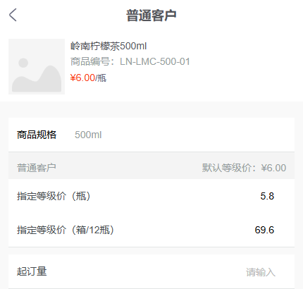
图3：调整前核客户类型、规格单位和对应价；不能把“瓶价”误当“箱价”。
建议设三组试单：原低价客户在生效前已确认的旧单，新政策后同一客户的新单，以及从来没有专属价的普通客户。每组选择一件常卖商品、一件有规格换算的商品和一件参与促销的商品，分别核可见价格、购物车金额、提交订单后的成交价及后台订单记录。手机商城是客户最常用的订货入口，试单要以客户真实身份完成；测试账号与客户类型不同，结果没有说服力。购物车示例能提示核商品单位、数量和合计，但画面上的66元只是旧环境示例，不能当作本企业新价生效证据。
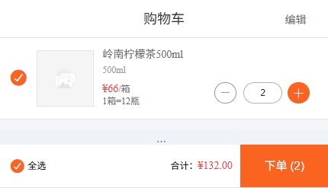
图4：客户侧应从商品到购物车再到订单核一遍，实际成交以提交后的订单为准。
试单若发现后台已改价、商城仍有旧促销或旧客户指定价，先查规则来源，不通过人工改订单金额“修正”测试。若存在缓存或生效延迟，也要等客户侧真实看到新价再发通知。代客下单渠道同样抽样，防止销售在PC管理端按新价、客户手机商城却仍按旧价。确认测试通过后才将政策开放到更多客户，且将生效前后各留一笔订单作为审计样本。

旧订单、分批发货和退货怎样不被新政策误伤
已确认订单应保留当时成交价、数量、付款和交付条件，调价不能回写这些事实。已审核未发的订单按原约定备货或与客户协商变更；部分发货的订单，已发部分按原成交结算，未发余额也先按原单承诺核，若双方同意改量或改价，在原业务上留变更记录。缺货后客户愿意替换商品，应把原商品未履约数量、替代品价格和客户确认写清，不能在后台直接把商品替换成更贵的新SKU，让客户收到的单据与原承诺脱节。
退货或退款属于原交易的逆向处理。客户把旧价购买的商品退回，应按原订单实际支付和退货约定核退款，不因今天售价提高就按新价退，也不能因今天价格提高而拒绝原本应承担的售后。若客户退旧货后重新买新货，这是一笔新的交易，是否仍享旧价要看双方当时约定。销售、客服和财务都应能够从订单找到原报价或价格政策、出库数量、退回数量和实际收退款，避免月底对账出现两套口径。
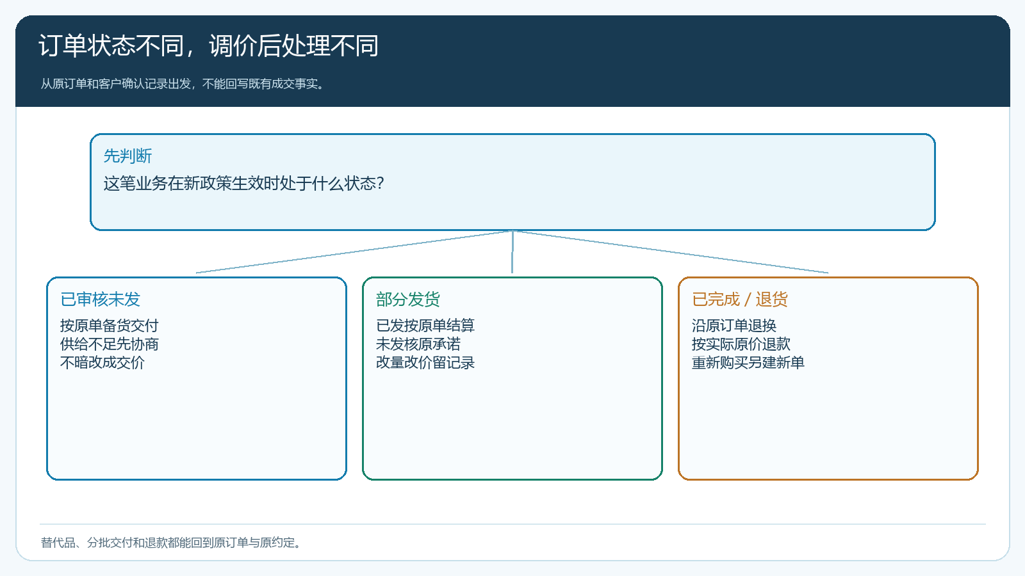
图5：新政策不追溯改变旧单；变更、替换和退款都沿原订单留痕。
最容易被忽视的是批量下单或周期采购。客户在旧价截止前一次性报出远超历史需求的数量，可能把未来几个月采购都锁在旧价。若原政策有数量上限，按上限处理；没有上限但供给能力不足，应在确认订单前说明可交付量和时间，与客户谈分批、替代或新报价。不能先审核全量旧价订单再让仓库长期背书，也不能事后单方面宣布它无效。对既有合作责任和可执行供货能力，需要销售、采购与财务共同把关。

取消低价要向客户讲交易条件，而非只讲涨幅
先从受影响客户中筛出高频采购、项目报价、专属备货和长账期客户，分别沟通。销售说明旧政策结束的时间、哪些已确认订单仍按原价、下一笔新单的价格或优惠方式，以及客户可以采用的替代组合。低价取消若源于成本、物流或长期占款，向客户展示与其直接相关的交付条件变化，比简单说“公司统一涨价”更容易理解。对于按时付款、能集中采购或接受固定配送日的客户，可以重新设计整单折扣与履约条件；要算清让利与成本，不能换个名字把无期限低价延续。
客服需要一张问答表，覆盖“购物车里的旧价还算不算”“旧单没发完怎么办”“上月报价是否有效”“退货按哪个价格退”“总部和门店为何看到不同价”。遇到合同或例外争议，应指向具体原单和责任人，不让客服自行承诺补差价。客户收到新价后减少采购，也要辨别是价格敏感、对规则不信任、竞争对手补贴，还是商品与交付不符合需求。观察一个完整采购周期的净成交、毛利、回款、退货和流失客户，而不只看切换后第一周销售额。
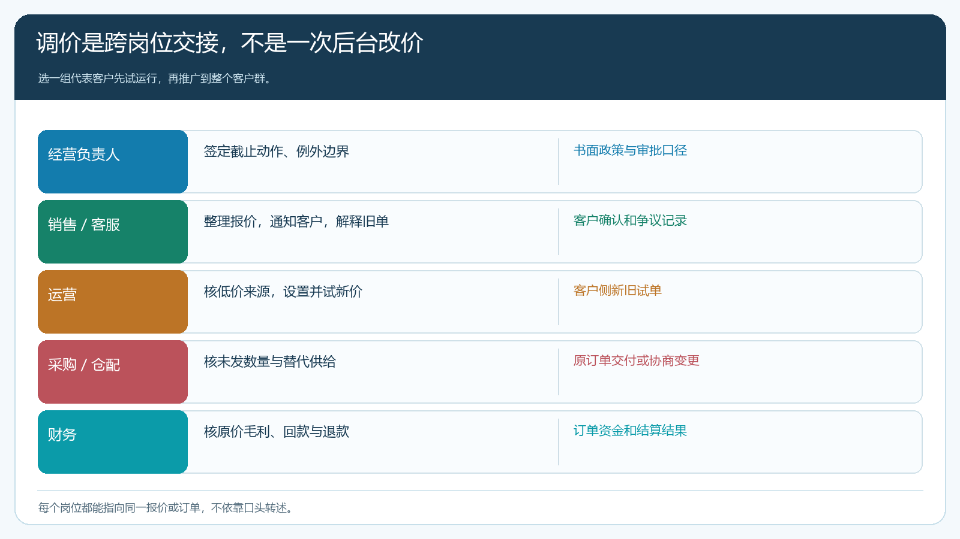
图6：把定界、配置、履约、沟通和复盘交给明确岗位，减少跨部门解释不一致。

用一组客户试切换，再决定是否全面结束低价
先挑同一客户类型的代表客户，整理其过去三个月实际采购和已确认报价，列出仍未完成的订单。经营负责人签定政策生效时点与例外边界；运营核所有可能覆盖最终成交价的设置，销售确认客户已收到书面说明；仓库核在途和未发数量，财务核已收款、账期及原价毛利。随后按前述三组试单在手机商城和管理端双向验证，用客户实际订单记录而非截图中的示例价格作为验收依据。若试单出错，先暂停扩大范围，查是报价状态、客户分组、促销叠加、单位换算还是订单状态造成。
试点结束后，抽查每类订单至少一笔：旧报价内成交、已审核未发、部分发货、退货和新政策后成交。能从原始记录说清每笔采用哪个价格、为什么这样履约、客户是否收到通知，且结算没有价差争议，才考虑扩大到其他客户。若毛利改善却高价值客户集中流失，应重新检查价格幅度与服务条件；若客户没有流失但实际回款更慢，也不能仅凭订单额说调价成功。真正完成的标志是旧承诺履行有据，新成交按新规则执行，客户和内部岗位看到的是同一套条件。

